Kreisverkehr Bahnhofstraße/Poststraße
Stellungnahme
Im Zeitraum vom 12. November bis 20. November 2020 fanden mehrere Ortstermine statt. Zusammenfassend wurde festgestellt, dass die aktuelle Situation für alle Verkehrsbeteiligten ein hohes Maß an Aufmerksamkeit und gegenseitige Rücksichtnahme fordert und die Wegeführung zahlreiche Gefahrenquellen birgt.
Festzustellen war, dass Späterblindete, Menschen mit eingeschränktem Gesichtsfeld und/oder Orientierungseinschränkungen anderer Ursachen und Senioren größte Schwierigkeiten haben sich zurecht zu finden. Der Weg vom und über den Parkplatz beim Akazienhof, beginnend bei Rossmann, war nur mit fremder Hilfe zu bewältigen. Fehlende Schutzstreifen und Vorkehrungen zur Reduzierung des Tempos von Autofahrern sorgten für Stress und Unsicherheit. Bemängelt wurden unter anderem fehlende akustische und taktile Signale, wie zum Beispiel bei Ampelanlagen. Die Benutzung des neu installierten Blindenleitsystems offenbarte sich stellenweise als Irrweg.
Bemängelt wurde, dass „wieder gestückelt wurde“ | 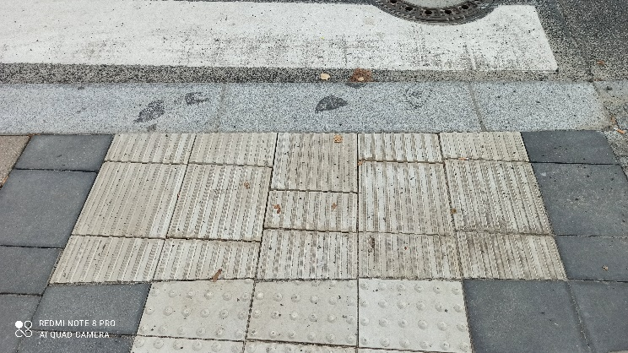
Das Leitsystem führt blinde Menschen in die Mitte der Unterführung der Gleise am Bahnhof, das ist ungünstig für Menschen die einen Langstock benutzen, hier gibt es keine weitere Orientierungshilfe wie z. B. eine seitliche Begrenzung. Besser wäre es, wenn das Leitsystem es zuließe sich an der rechten Bordsteinkannte zur Unterführung hin zu orientieren | 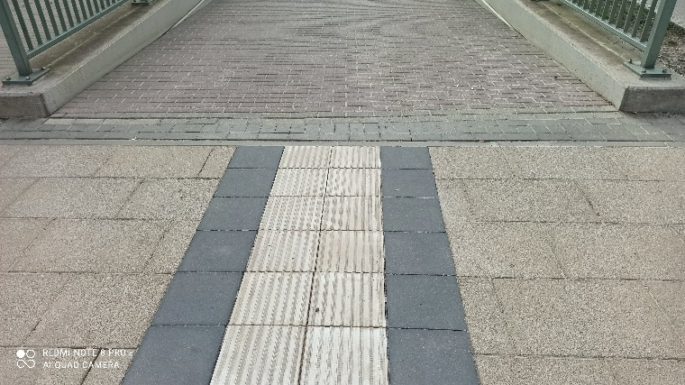
Es fehlt ein Abzweig zum Bahnsteig und in Richtung Busbahnhof.  Das Leitsystem wird teilweise verdeckt von Waren, die zur Präsentation ausgelegt wurden.  Das Leitsystem führt dicht vor dem Gebäude entlang, aus den Türen austretende Menschen und wartende Kunden (Friseure, nicht auf dem Bild) kommen sich hier in die Quere…. | 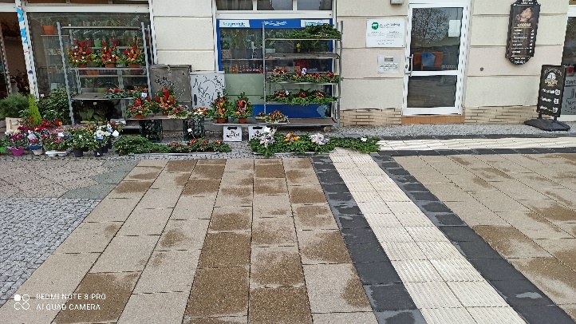
Durch die Baumaßnahme entstand hier eine große, plane Fläche, Orientierungshilfen sind verschwunden (eine Sitzbank und ein Papierkorb vor der Bank, die Straße mit Bordsteinen), die Zufahrt in Richtung B84 ist nicht als Gefahrenstelle markiert. Der Blindenführhund eines Probanden mied das Leitsystem und wählte eine sicherer erscheinende Strecke. | 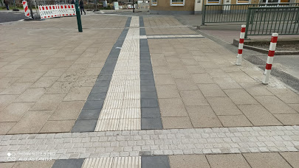
Von stark seheingeschränkten Personen wurden fehlende farbige Markierungen und Beschilderungen kritisiert, hier zur Verdeutlichung ein Positivbeispiel von einem Busbahnhof auf Mallorca.  Es wurde festgestellt, „…der Kreisverkehr ist eine einzige Katastrophe…“ | 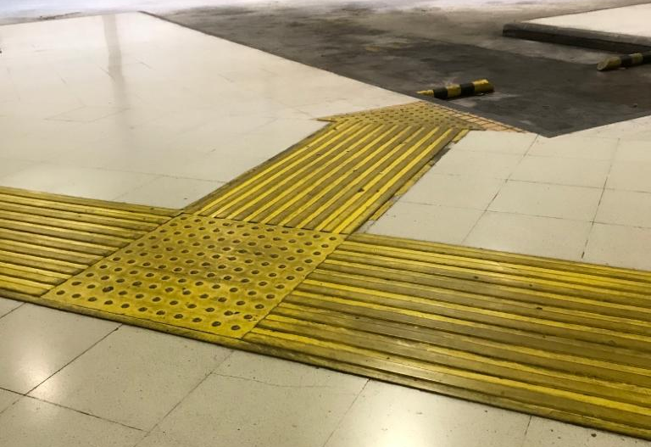  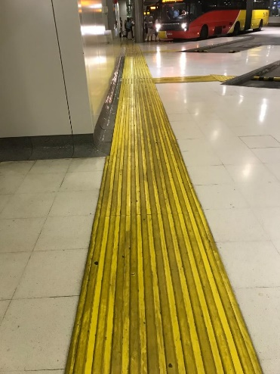  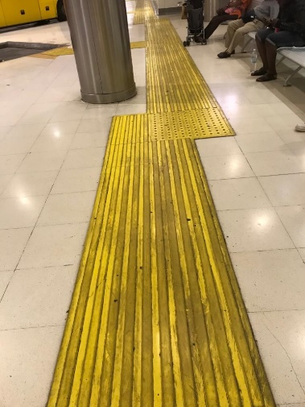

Für rollende Verkehrsteilnehmer wurde der Kreisverkehr insgesamt als gut passierbar empfunden.  Ein Wendemanöver, bei einem der Zebrastreifen, führte allerdings zu einem kleinen Zwischenfall. Der Gehweg ist an dieser Stelle schmal und so verhakte sich der E-Rolli unglücklich an einem Pfosten. Passanten halfen das Gefährt wieder mobil zu bekommen… | 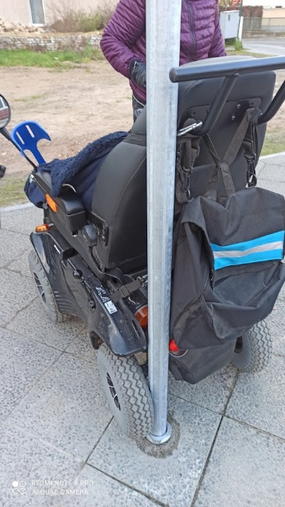

Blinde Menschen erhalten ein Training mit einem Orientierungs- und Mobilitätstrainer um sich selbständig in der Stadt zurecht zu finden und bewegen zu können. Bei Umzug oder wenn sich im Sozialraumumfeld starke Veränderungen ergeben kann eine Nachschulung bei der Krankenkasse beantragt werden, diese umfasst in der Regel nur wenige Trainingseinheiten. Mit den nahegelegenen Einkaufsmöglichkeiten und dem Anschluss an den öffentlichen Nahverkehr hat das Zentrum eine besondere Stellung für die Bürger:innen und sollte für alle zugänglich und nutzbar sein.
In Bezug auf das Blindenleisystem stellen sich folgende Fragen:
- Wer ist verantwortlich für die Planung des Blindenleitstreifens?
- Wer hat die bauliche Ausführung des Leitsystems sachkundig begutachtet und genehmigt?
- An welcher Stelle hätte es die Möglichkeit gegeben Einfluss auf diese Planung zu nehmen?
- Wird die Stadt evtl. notwendige Maßnahmen zur Nachbesserung veranlassen?
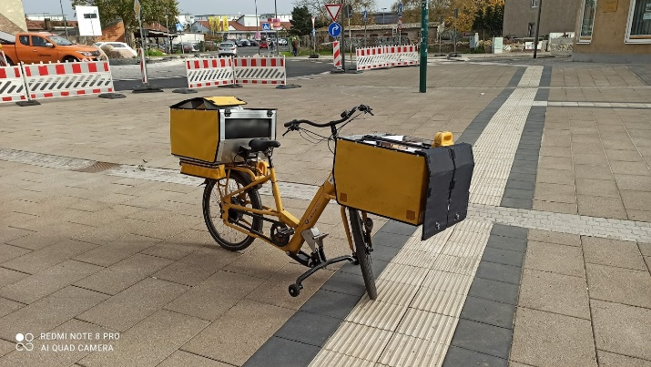
- Wie ist die Planung für die zurzeit im Bau befindliche Straßenseite im Kreuzungsbereich Bahnhofstraße/Poststraße und kann ggfs. dort noch Einfluss genommen werden?
- Der Beirat für die Teilhabe von Menschen mit Behinderung wird in Kooperation mit weiteren Organisationen und Akteuren eine Aufklärungskampagne starten. Bei der Begehung der Baustelle und des Kreisverkehrs wurde klar, dass hier Bedarf ist, damit zukünftig so etwas nicht mehr vorkommt.
Christine Plörer
Stellvertretende Vorsitzende im Beirat für die
Teilhabe von Menschen mit Behinderung der Stadt Falkensee
www.beirat-falkensee.de
Angelika Falkner-Musial
1.Vorsitzende im Beirat für die Teilhabe
von Menschen mit Behinderung der Stadt Falkensee
www.beirat-falkensee.de

